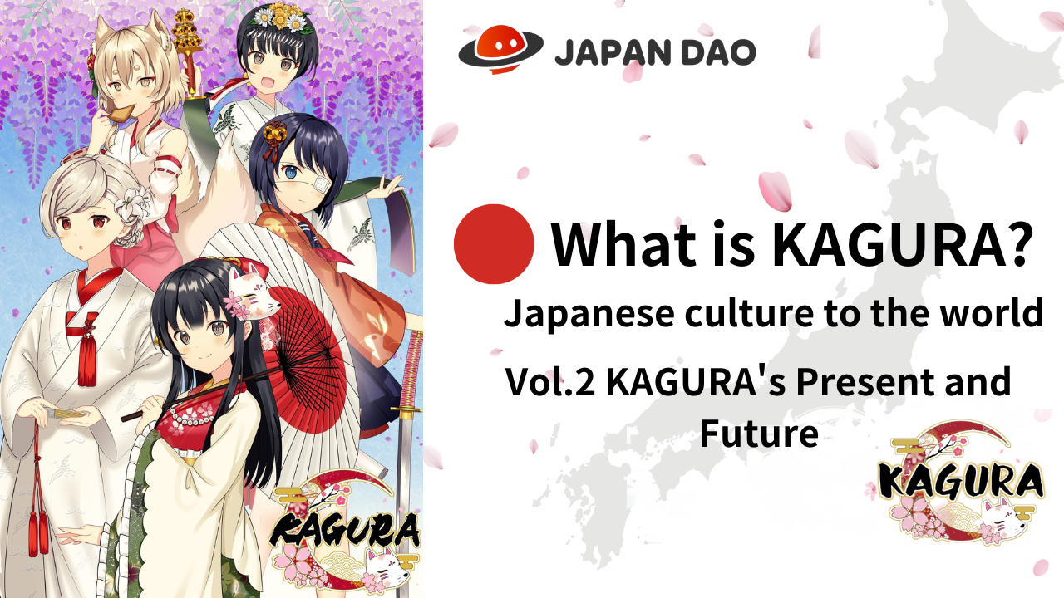
Qu'est-ce que Kagura?
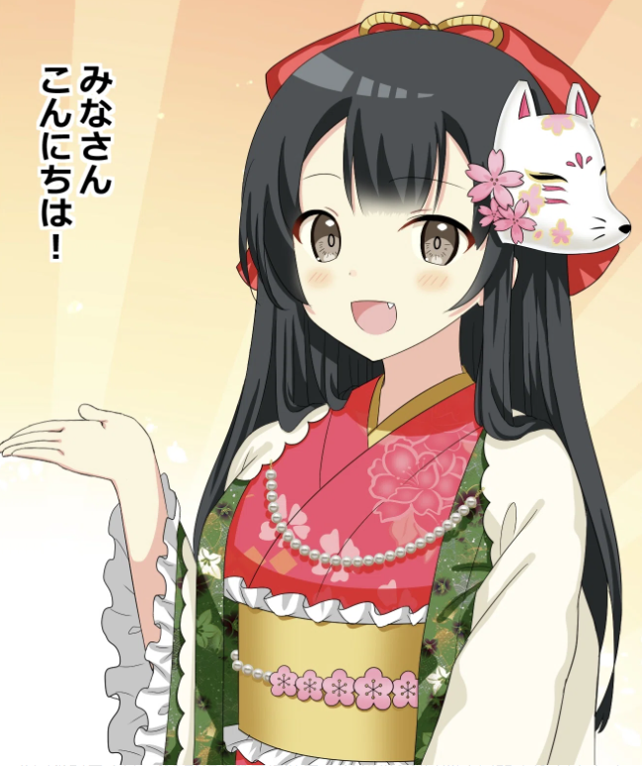
Bonjour la famille Japon Dao ☆
Dans cet article, le manga "Kagukomi" s'est développé à partir de Kagura NFT après la naissance de Kagura.
Je vais approfondir l'histoire et les personnages.
Nous lirons également l'emplacement actuel de "Kagura", qui a évolué vers divers contenus, tels que la musique et l'animation, et l'avenir de "Kagura", qui a encore renforcé l'IP.
Jetez un œil à la fin!
* Si vous n'avez pas lu "Kagura est la naissance de Vol.1 Kagura", nous l'apprécierions à partir du lien ci-dessous.
Japan Dao Magazine Link "La naissance de Vol.1 Kagura"
https://japandao-solution.com/?p= hyperlien "https://japandao-solution.com/?p=1068"1068
Lien officiel de Kagura
https://japannftmuseum.com/kagura#kagura
manga officiel
https://japannftmuseum.com/kagura/manga
Mernée
https://opensea.io/ja/collection/kagura-jp
X (twitter) @kagurajpn
https://twitter.com/kagurajpn
Histoire de Kagura
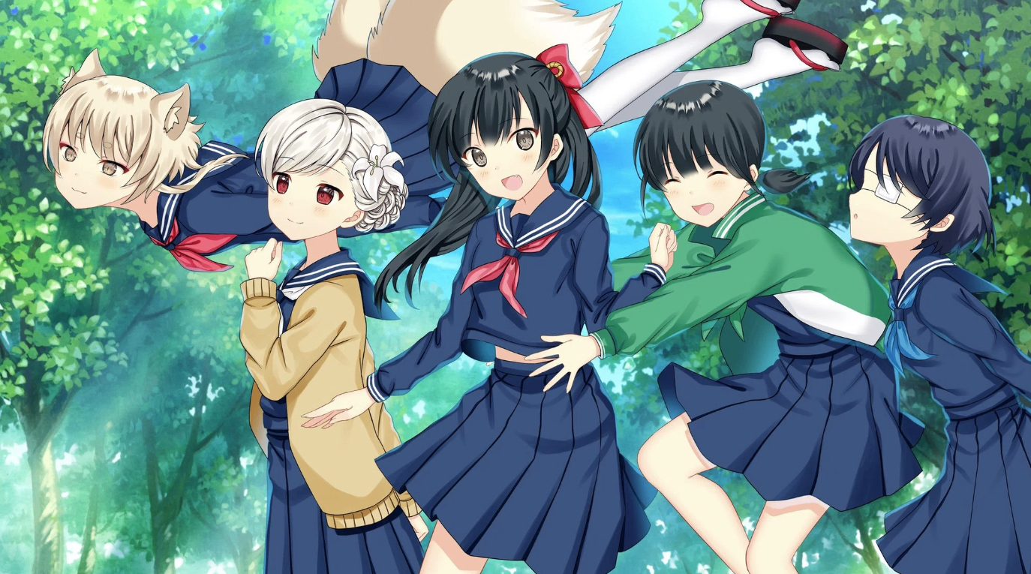
Quatre femmes appartenant à "l'apprentissage de la culture japonaise" dans le lycée privé Nadeshiko Gakuen, et le renard de "Dieu" qui vivent une vie étudiante pour une raison quelconque "La culture japonaise est à l'étranger. L'histoire de travailler dans le but de dire à beaucoup de gens, comme les enfants japonais!
Au club, nous approfondissons l'apprentissage tout en expérimentant les coutumes des temps anciens et des événements saisonniers, tels que des costumes et des outils faits à la main ensemble et visité le site.
Le mystérieux et calme tous les jours qu'ils déploient est un nostalgique que les Japonais ont oublié et guérir!
Je pense que les gens et les enfants à l'étranger verront sûrement frais et intéressants!
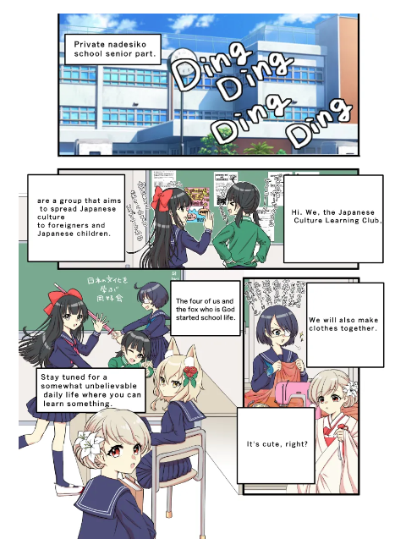
personnages
Te mine chara c hand rs ce "doux et tip", "voisin saionji", "Saionji voisin", "shinonome bleu", plan d "d" kuju -no -rise.5 douleurs p?!
Tous les personnages sont uniques et attrayants avec leur apparence et leur personnalité!
Vous trouverez sûrement une poussée ♪
Il y a encore beaucoup de paramètres mystérieux, et j'ai vraiment hâte d'être révélé dans des mangas, etc. à l'avenir!
De plus, le nom du personnage principal apparu a été recruté par le type de participation des utilisateurs dans le "plan de planification de recrutement du nom de personnage de Kagura" qui a été tenu sur X (Twitter) en même temps que la publication de Kagura (NFT). Il a été décidé par leDépartement éditorial.
Ce n'est qu'une excellente chose qui correspond aux caractéristiques et à l'atmosphère du personnage, et le nom a acquis l'attachement aux personnages individuels et peut apprécier encore plus Kagura.
Introduction du personnage
Palais public
Illustration du personnage: Morry
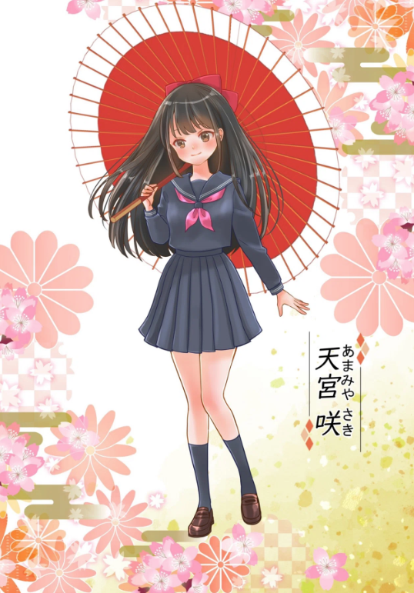
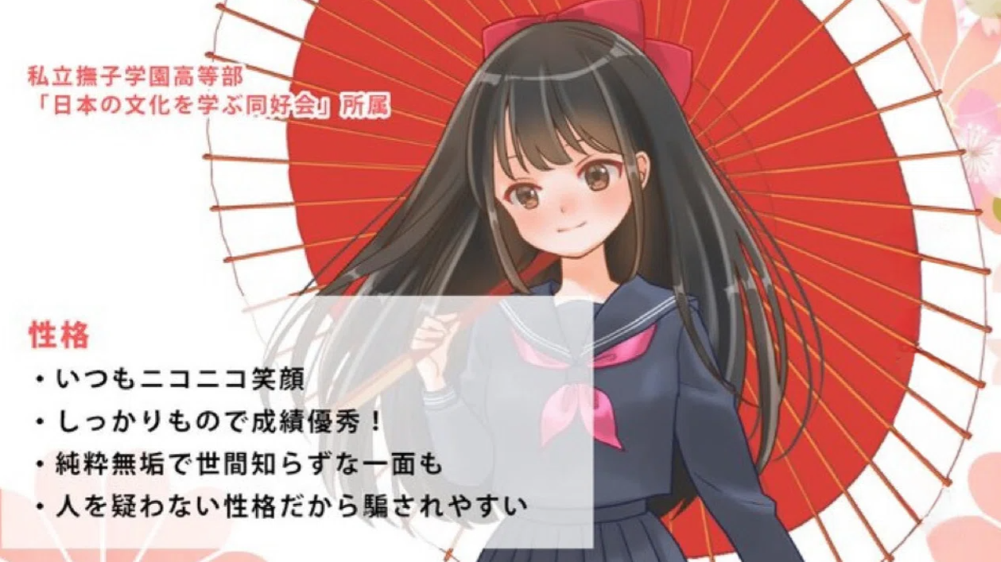
Quartier Saionji
Illustration du personnage: Marumiya -San
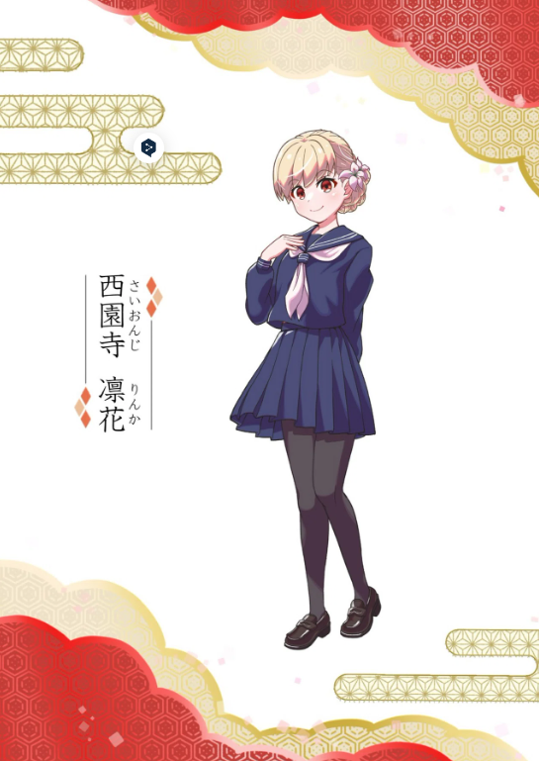
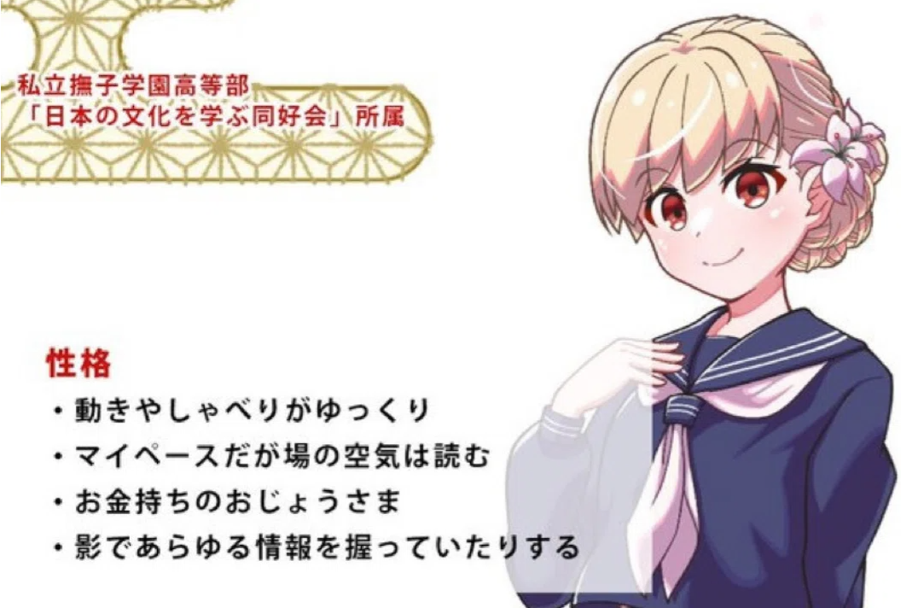
Bleu
Illustration du personnage: Tokotoko -San
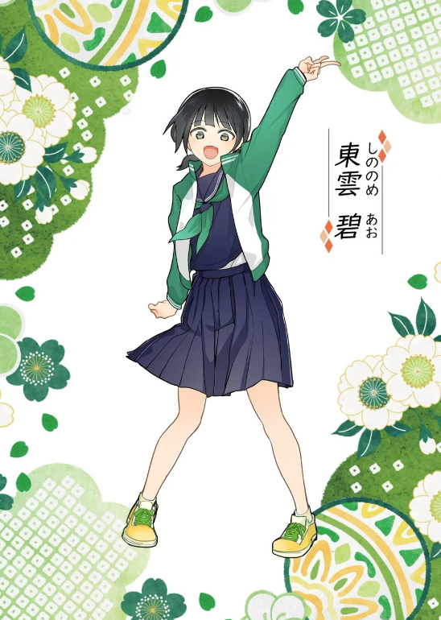
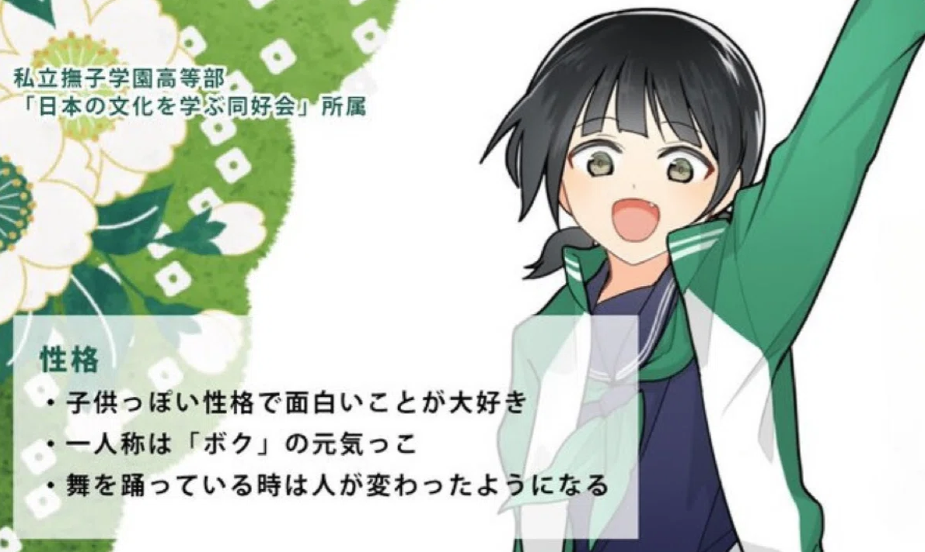
Épée de sanctuaire Sayaka (épée de sanctuaire Sayaka)
Illustration du personnage: SAE TAKI
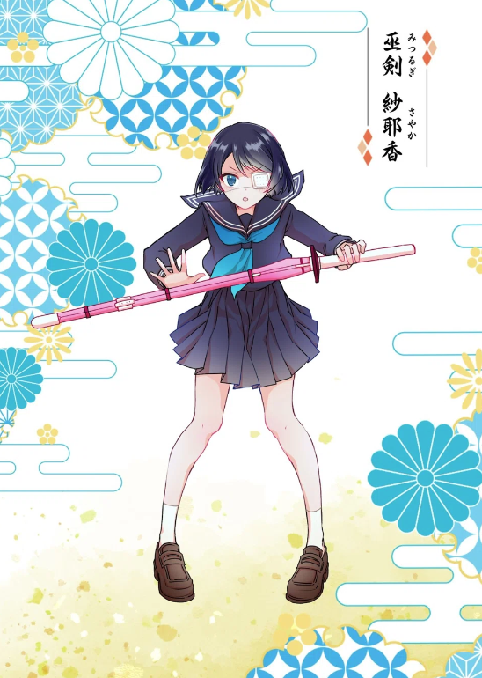
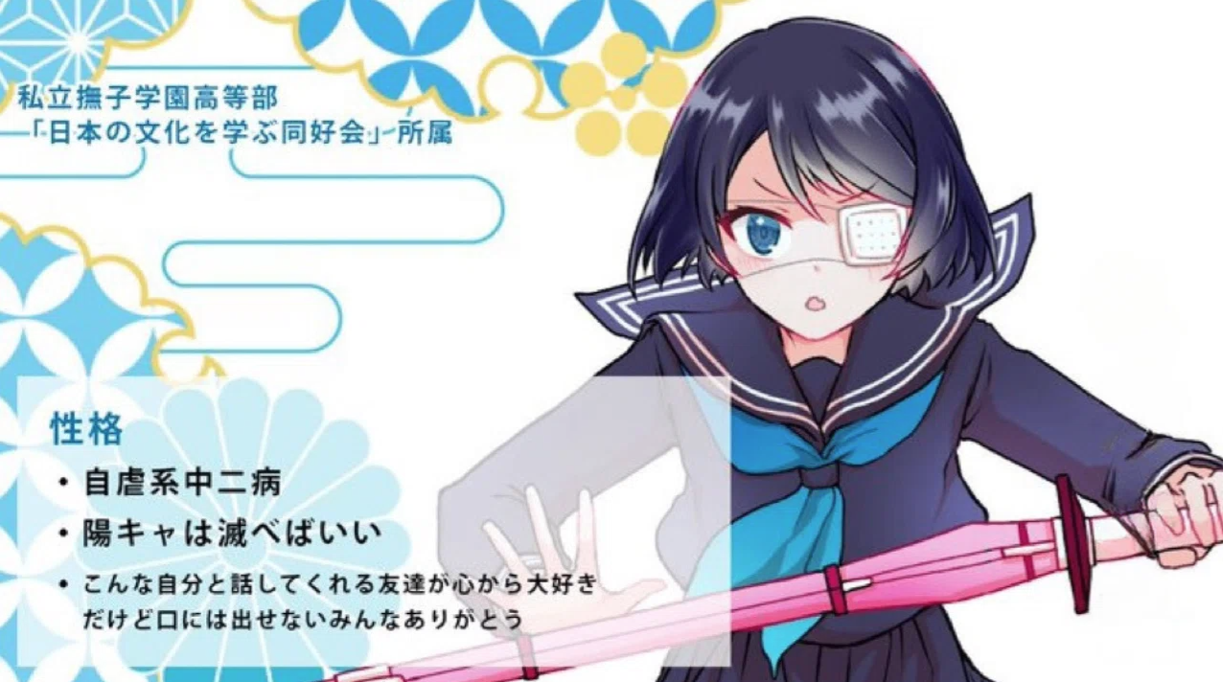
Ward Juku Lise (Tsukuma est bon)
Illustration du personnage: Rice blanc Okome -San
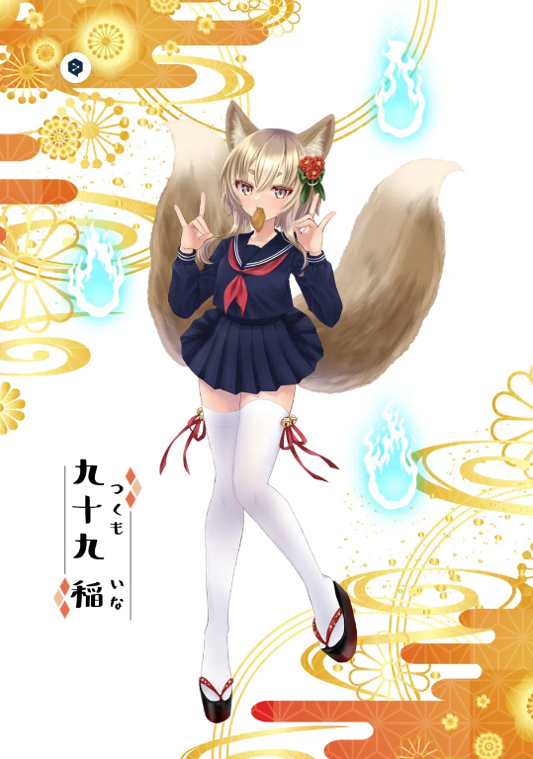
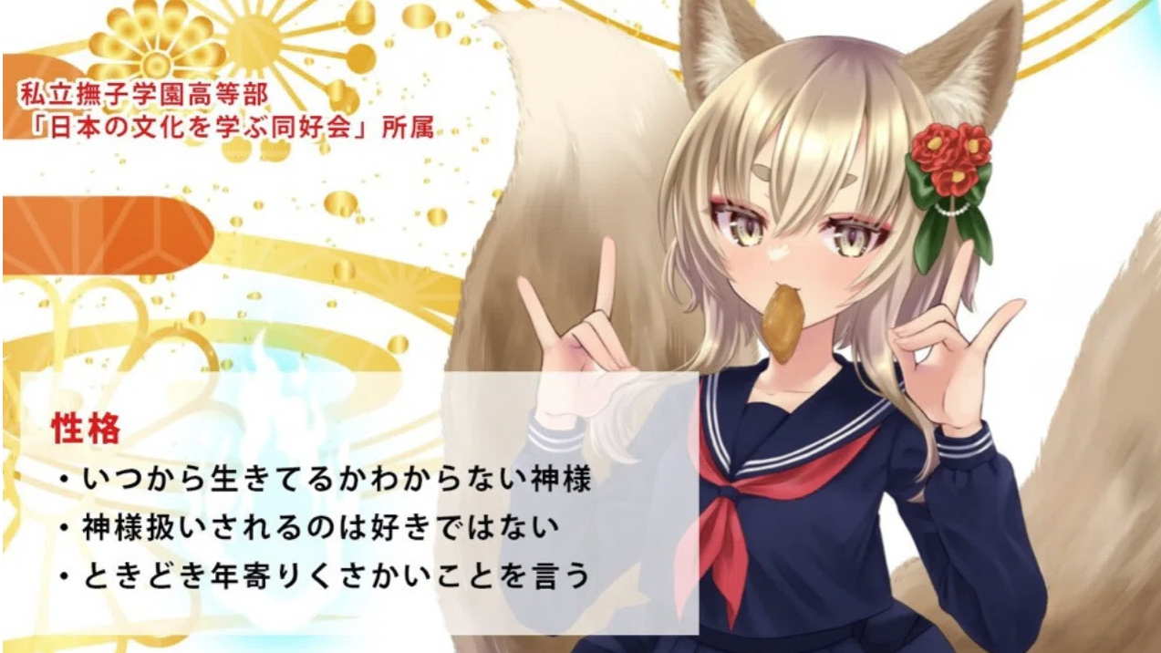
Manga （bande dessinée）
Puis-je être un manuel pour la culture japonaise ?! "Kagukomi"
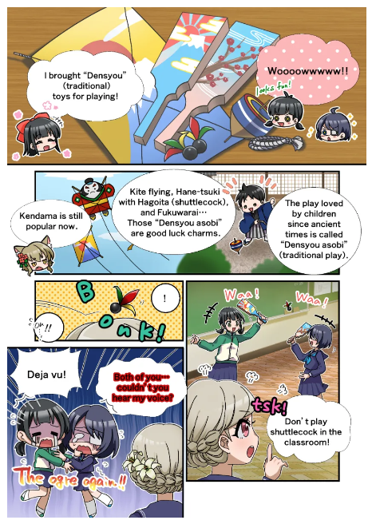
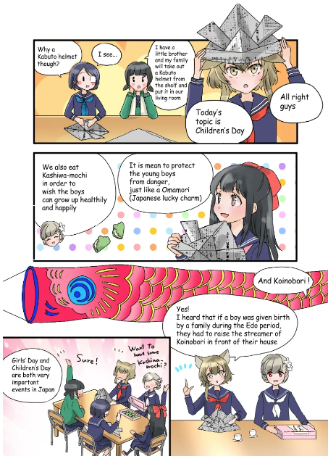
L'un des contenus les plus importants du projet Kagura est le manga "Kagkomi". La série de mangas à quatre frères, qui a commencé en décembre 2022 avec X (Twitter), a été sérialisée le 14 mai 2024, jusqu'au 22e épisode.
Les créateurs officiels expérimentés produisent avec toutes leurs forces, principalement par le rédacteur en chef de la cascade (@taki_sae), au département de rédaction du Japon NFT Museum.
Vous pouvez aimer apprendre la culture japonaise à partir de leur comportement dans les activités du club!
En particulier, l'explication de points du dieu "Ina -chan", qui aurait regardé le Japon depuis la fin, est exceptionnellement convaincante. Chaque temps, le style de différents créateurs est en charge de divers styles.
C'est une série très de bon goût.
En tant que manuel pour apprendre la culture japonaise dans un avenir proche, imaginez que les enfants l'obtiendront et que l'excitation ne s'arrêtera pas!
Il est mis à jour une ou deux fois par mois alternativement avec d'autres mangas de marque de personnage (mis à jour mardi).
Vous pouvez lire toutes les histoires du lien ci-dessous, alors jetez un coup d'œil ♪
https://japannftmuseum.com/kagura/manga
Musique (musique)
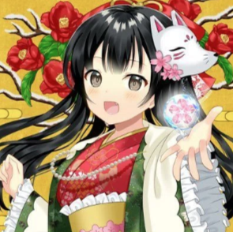
Noma -Kun (＠ No Makkuno)
La chanson thème de Kagura "One Feeling" a été annoncée avant la sortie de Kagura (NFT), et a été passionnante envers Kagura à ce jour.
La production et le chant des chansons sont en charge de Nomakun (nom de l'artiste: Sho -go), le musée officiel du NFT du NFT Museum.
En plus de la production et du fonctionnement de la collection NFT originale, il est un créateur super talentueux qui a travaillé sur le développement de jeux, la production musicale et les chanteurs.
La chanson thème "One Feeling" a été distribuée sur diverses plates-formes musicales, y compris Apple Music, et a attiré des éloges et une attention élevés.
Cette chanson, qui commence par la chanson qui pénètre le cœur avec un goût japonais, commence par "Koi -ki que vous pensez que quand la fleur est froide" est une chanson d'amour qui est étouffante partout, et c'est une chanson d'amour incroyable.
Le chant lyrique de Nomakun imagine fortement les pensées des filles élégantes et jolies, et vous pouvez pleinement sentir la vision de Kagura sur le monde.
À partir du lien ci-dessous, vous pouvez écouter "One Feeling" avec Apple Music, etc., alors veuillez l'écouter ♪
https://big-up.style/BDNU6nwxxL
Collection de liens de Nomakun
https://linktr.ee/nomakun
Animation
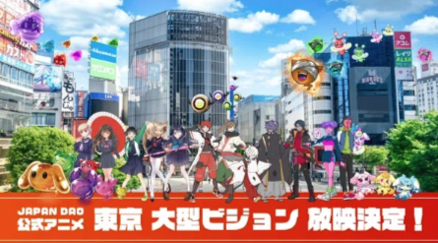
On s'attend à ce que l'animation progresse non seulement dans "Kagura" mais aussi dans toutes les marques de personnages de "Japan Dao".
En particulier, "Kagura" devrait être la propriété intellectuelle la plus importante dans les mesures de revitalisation régionale qui seront promues à l'avenir, en plus des caractéristiques de la "culture japonaise au monde"!
Nous sommes convaincus que la «fille de qualité écrasante avec une qualité» gagnera plus de popularité et atteindra un grand succès, à la fois au Japon et à l'étranger.
L'animation officielle a déjà été diffusée à quatre endroits à Tokyo (Shibuya, Shinjuku, Ikebukuro, Roppongi), et les progrès de chaque marque à l'avenir sont également beaucoup!
Destiné
https://prtimes.jp/main/html/rd/p/000000004.000127669.html
Tampon de discorde
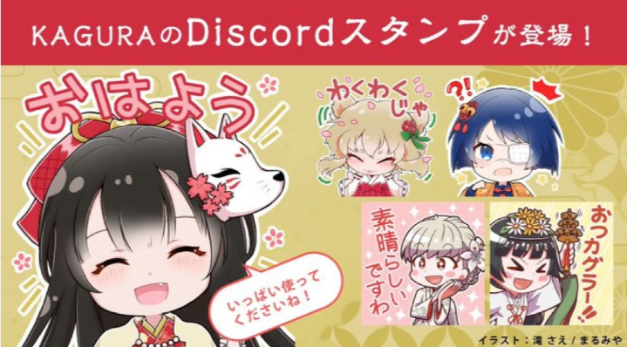
Le tampon Discord avec le département de rédaction a une haute qualité et sera captivé par sa gentillesse!
Il joue un rôle majeur dans les salutations et la communication dans la communauté.
Nous devons progresser pour tapisser des timbres à l'avenir!
résumé
Dans ce magazine Japandao, nous avons présenté l'histoire et les personnages qui sont apparus comme le contexte de "Kagura", ainsi que "Kagura est la naissance de Vol.1 Kagura" et divers contenu.
Je serais heureux que le plus de personnes possible après avoir lu l'article était attrayant pour "Kagura" et était enthousiasmé par l'avenir.
Une merveilleuse expérience attend en marchant avec eux qui transmet "la culture japonaise au monde" ♪
Profitons de la vision du monde avec Kagura (NFT) !!
Si vous êtes intéressé par le Japon DAO, veuillez suivre et skier pour "Japan Dao Magazine".
Compte officiel X: https: //twitter.com/japannftmuseum
Discord officiel: https://discord.com/invite/japandao
Instagram officiel: https: //www.instagram.com/japannftmuseum/

